|  |  |
| --- | --- |
|  |  |

**Střední škola Edvarda Beneše Břeclav, příspěvková organizace**

**NABÍDKOVÉ ŠETŘENÍ – PRODEJ NEUPOTŘEBITELNÉHO MAJETKU**

**Příloha č. 1 – Seznam nabízeného majetku**

**Soustruh SU 40/15, inventární číslo 1022000059, rok pořízení 1960**

**hmotnost 2 740 kg –** stroj je ve venkovním prostředí umístěn od r. 2016

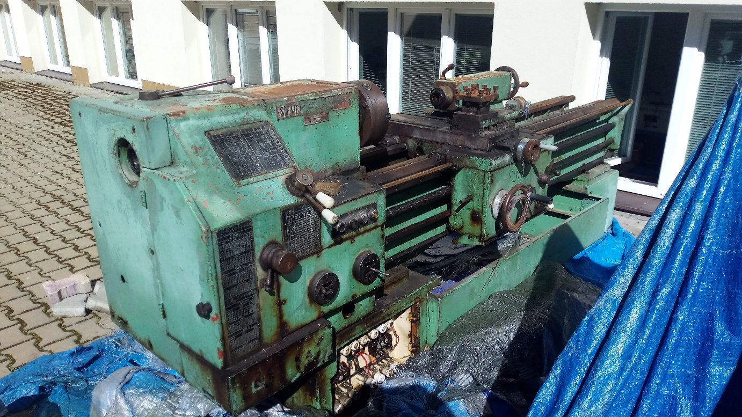

Obvyklá cena: 12.330,- Kč

**Nabídková cena:**

**Frézka FA 3U, inventární číslo 1022000212, rok pořízení 1997**

**Hmotnost 1550 kg** -stroj je ve venkovním prostředí umístěn od r. 2016

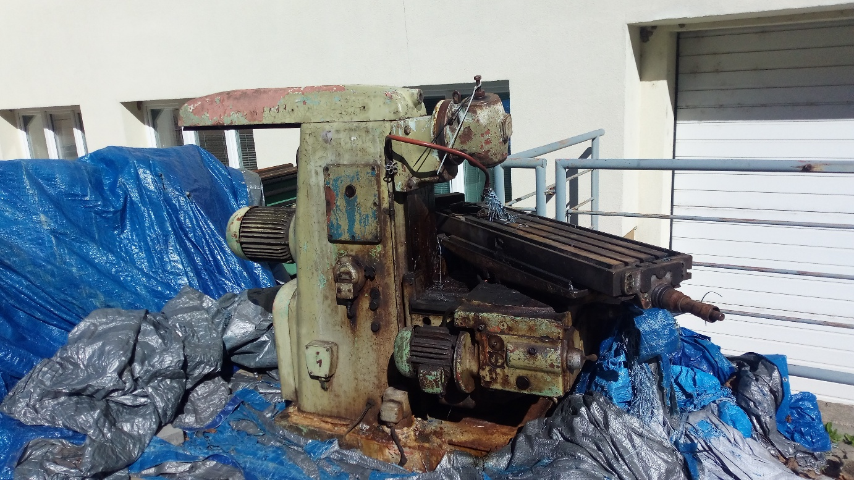

Obvyklá cena: 6.975,- Kč

**Nabídková cena:**

**Průmyslový plynový žehlič prádla Primus I35-140, inventární číslo 0022000003, rok výroby 2001,**

**Hmotnost 600 kg. Rozměry (v x š x h) 1180 x 2150 x 875 mm** - Stroj je plně funkční, je nutná výměna opotřebených žehlicích pásů (investice cca 50tis. Kč)

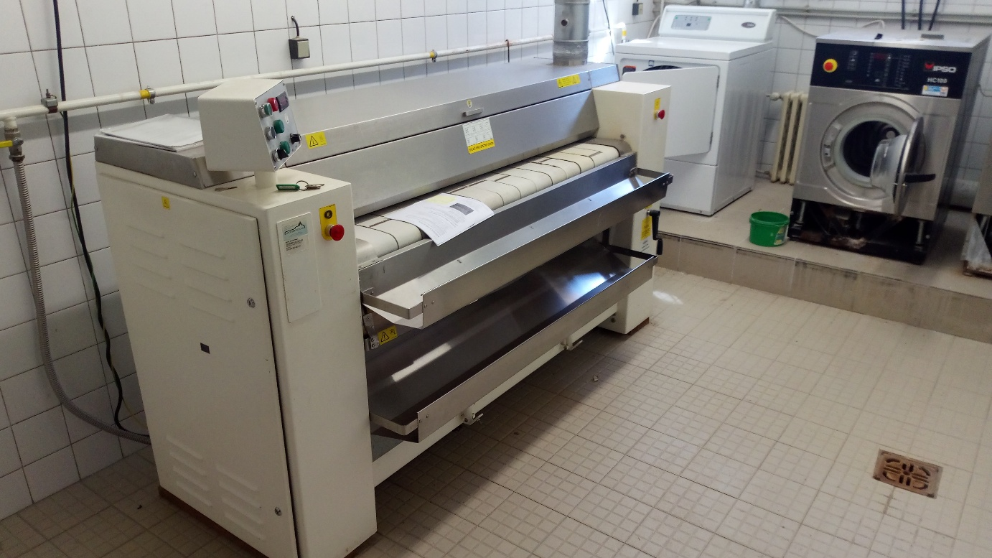

Tržní hodnota: 8 600,- Kč

**Nabídková cena:**

**Průmyslová sušička prádla DOMUS S-10G, inv. číslo 0028000050, rok výroby 2018**

**Hmotnost 65 kg, rozměry (š x h x v) 683 x 711 x 1092 mm** – stroj je plně funkční

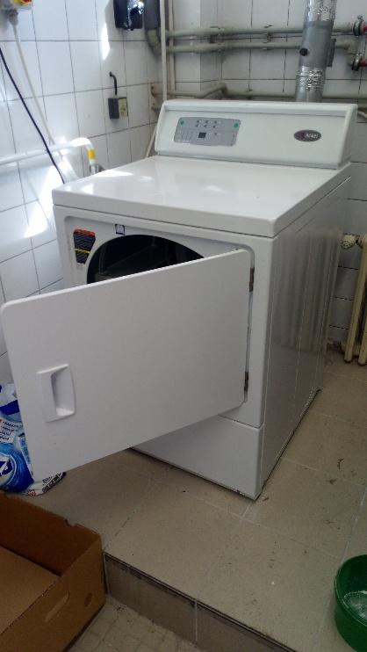

Tržní hodnota: 9.360,- Kč

**Nabídková cena:**

**Průmyslová automatická pračka IPSO HC 100, inventární číslo 0022000005, rok výroby 2012**

**Hmotnost 240 kg, rozměry (š x h x v) 660 x 896 x 1038 mm –** stroj funkční, značné opotřebení, stav odpovídá stáří a dennímu používání, nutná výměna 1ks topného tělesa (investice cca. 3.000,- Kč)

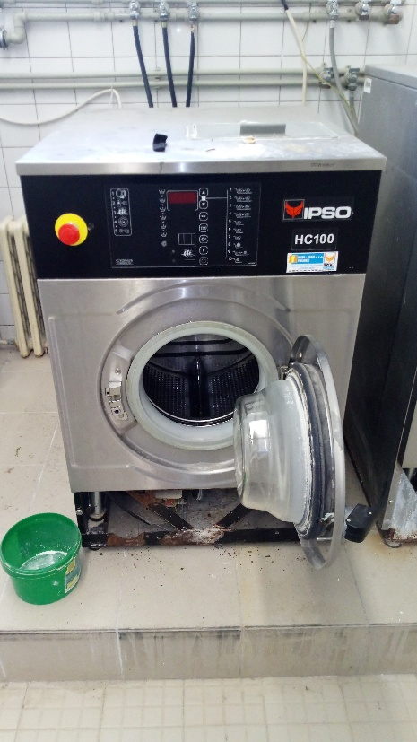

Obvyklá cena 12 825,**-** Kč

**Nabídková cena:**

**Identifikační a kontaktní údaje zájemce:**

Jméno a příjmení (Název firmy, IČO):

Adresa (sídlo firmy):

Telefon, e-mail:

Podpis, příp. i razítko: